附件2：2024年智慧教育优秀案例征集活动-使用流程
一、报送方式
1.网址：https://act.nceduc.cn/
2.登录
点击右上角“登录”按钮，使用洪教云账号登录。（如忘记洪教云账号密码，请联系学校管理员。）
3.报送入口
智慧教育优秀案例征集：点击2024年南昌市智慧教育优秀案例征集活动
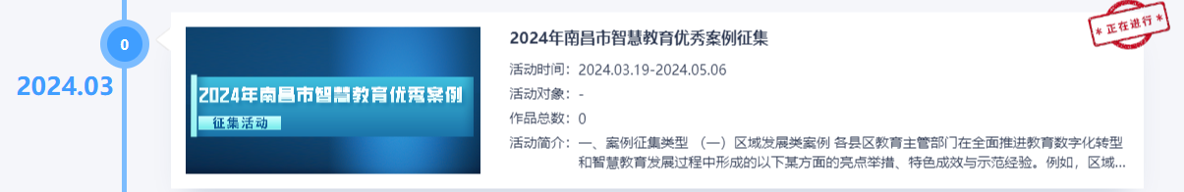
4.进入后，点击“作品报送”，进入信息填写和作品报送界面。
二、作品报送流程
1.填写作者信息和作品信息，提交成功后即完成作品报送。
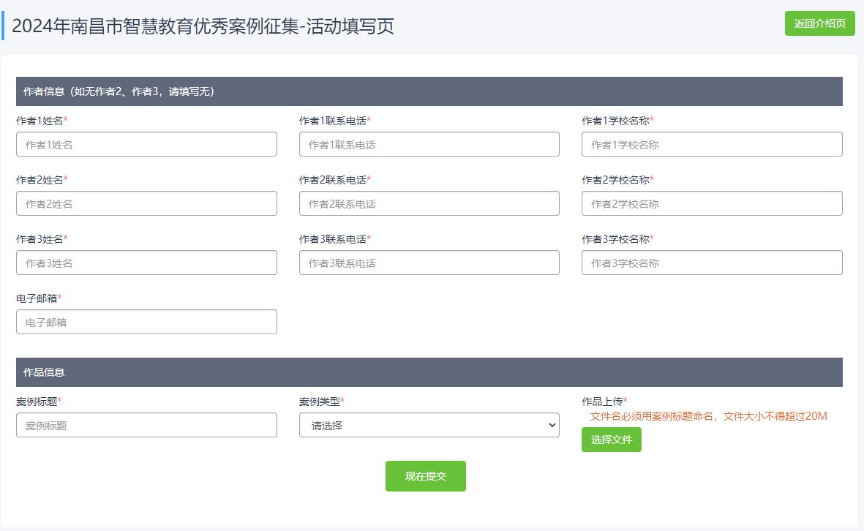
如需查看或修改我报送的作品，回到活动介绍页，点击“查看修改我的作品”即可。
